Муниципальное бюджетное общеобразовательное
учреждение «Денисовская школа» Симферопольского района
Республики Крым
ОКПО 00833786, ОГРН 1159102031307, ИНН/КПП 9109010405/910901001,
ул. Школьная,14, с. Денисовка, Симферопольский район, Республика Крым, 297534,
тел. (0652) 34-52-19, e-mail: den-school@yandex.ru
_________________________________________________________________________

Конспект
открытого занятия по театрализованной деятельности на тему: «Путешествие в страну сказок и фантазии»

Разработала: Губанова О.Ю.

Денисовка 2018г.

НОД в старшей группе по театрализованной деятельности

«Путешествие в страну сказок и фантазии»
Цель: Формирование умений детей проводить элементарную инсценировку сказки точно производить реплики героев, отражать некоторые игровые действия, передавать несложные эмоциональные состояния персонажей,используя средства выразительности- мимику,жест,движение,интонацию, умение согласовывать свои действия с другими детьми.
Задачи:
Обучающие: обучать правильному подбору слов при описании характера и внешности героя сказки.
Уметь составлять сюжетные композиции и разыгрывать мизансцены по сказке.
Развивающие: развивать познавательный интерес желание участвовать в театрализации.
Развивать зрительное и слуховое внимание, наблюдательность, находчивость ,фантазию воображение ,образное мышление. Развивать монологическую и диалогическую речь.
Воспитательные: Воспитывать эмоционально-положительное отношение детей к театрализованной деятельности, дружеским отношениям между собой. Воспитывать доброту ,бережное отношение к окружающему миру через сказку.
Материалы и оборудование: воздушные шары с прикрепленными на них записками-заданиями;
маски героев сказки; игра «Волшебные превращения» презентация »Эмоции» музыкальное сопровождение

Ход НОД
Организационный момент: Дети заходят в группу под песню « Волшебная страна» ,садятся на стульчики.
Воспитатель: Ребята обратите внимание сколько у нас гостей. Поздоровайтесь с ними, а мне скажите вы любите сказки?
Дети: Здравствуйте.
Воспитатель: Я их тоже очень люблю. Какие сказки вы знаете?
Дети: Гуси лебеди ,Сестрица Алёнушка и братец Иванушка ,Три поросёнка, Волк и семеро козлят, Красная шапочка.
Воспитатель: А кто из Вас хотел-бы сыграть роль в постановке какой -нибудь сказки?
Дети: Мы.
Воспитатель: Как называются люди, которые играют в театральных постановках?
Дети: Актёры.
Воспитатель: Для того ,чтобы стать хорошим актёром нужно много знать и уметь. И сегодня я приглашаю вас отправиться в волшебную страну «Сказок и фантазии», в которой живут знания и умения, которыми должны обладать актёры. Как вы думаете, почему эта страна так называется?
Дети: Там играют и поют, там все мечты сбываются.
Воспитатель: Да ,вы правильно думаете, а еще в этой стране много забавных, интересных игр. Чтобы попасть в эту страну, нужно взять с собой фантазию, воображение и произнести волшебные слова: произносим все вместе:
Топни, хлопни
вокруг себя обернись
в волшебной стране окажись!
(Дети открывают глаза,и видят много воздушных шаров лежащих на полу)
Основная часть:
Воспитатель:Ребята, посмотрите! Мы с вами оказались в волшебной стране. Обратите внимание ,как тут красиво .Посмотрите сколько воздушных шаров .Но это не просто шары, а шарыс интересными заданиями. И если мы их выполним, станем настоящими актёрами.
Первый шарик .

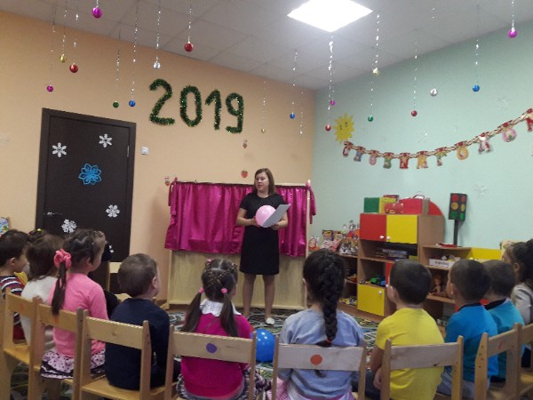
Задание: «Покажи мимикой и жестами».
Воспитатель: Актёры умеют изображать мимикой и жестами различные действия.
И сейчас ,я попрошу вас изобразить настроение, которое вы услышите в стихотворении .Я буду вам стихи читать, а вы ,настроение попробуйте показать. Первое стихотворение:
Шел король Боровик
Через лес напрямик,
Он грозил кулаком
И стучал каблуком.
Был король Боровик не в духе:
Короля покусали мухи.
Второе стихотворение:
Ой-ой-ой! Как мне страшно!
Ой-ой-ой! Как ужасно!
Я боюсь, боюсь, боюсь,
Лучше я притаюсь!
Третье стихотворение:
Какой чудесный день!
Работать мне не лень!
Со мной мои друзья
И песенка моя!
Воспитатель: Вы всё правильно показали. А теперь ребята, покажите жестами следующие действия «иди сюда», «тихо», «не балуйся», « до свидания», «я думою».
Дети изображают жестами действия.
Воспитатель: Молодцы ! С этим заданием вы тоже справились!А значит мы можем брать следующий шарик с заданием. Давайте возьмем второй шарик.
Задание: «Произнеси чистоговорку»
Воспитатель: Вы знаете ,ещё актёры должны чётко и быстро проговаривать слова. А для чего актёрам следует правильно выговаривать слова?
Дети: Чтобы было понятно.
Воспитатель: А теперь послушайте чистоговорку:
«От топота копыт, пыль по полю летит».
Давайте её вместе повторим, чтобы запомнить.
Молодцы! Вы справились и с этим заданием.
Воспитатель: Предлагаю нам взять шарик с третьим заданием.
Задание: « Волшебные превращения».
Вы будете изображать лесных животных. А какие животные живу т в лесу? Как ещё называют лесных животных?
Дети: дикие животные.
Воспитатель: Я буду сейчас показывать картинки, а выдолжны изобразить животного ,который на ней изображен (дети изображают животные, показанных на картинках)
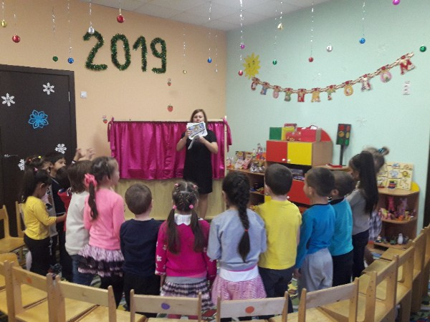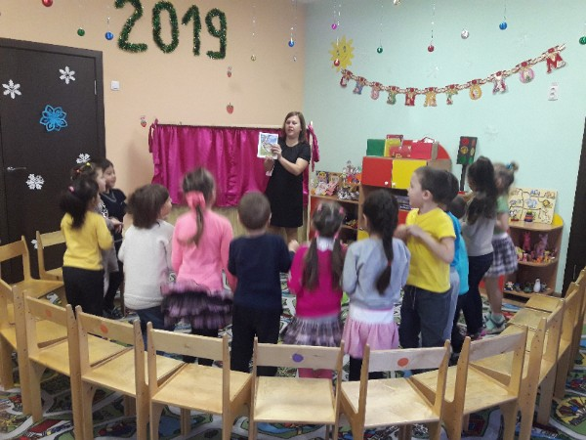
Вы правильно все изобразили животных, я даже поверила, что попала в настоящий лес . И с этим заданием вы тоже справились.
Воспитатель: Берём наш последний, четвёртый шарик.
Оказывается, все эти задания были разминкой перед самым главным заданием.
Задание : « Покажи сказку » И нам сейчас с вами надо будет показать сказку, а какую именно вы поймёте отгадав загадку.
Загадка:
Уходя сказала мама
своим деточкам упрямым:
«Вы к дверям не подходите,
не балуйтесь, не шумите.
Никому не открывать.
Я приду вас стану звать.»
Это сказ для всех ребят-
Дети: Волк и семеро козлят.
Молодцы , ребята .Сейчас мы с вами покажем нашим гостям сказку «Волк и семеро козлят». (драматизация сказки «Волк и семеро козлят»)

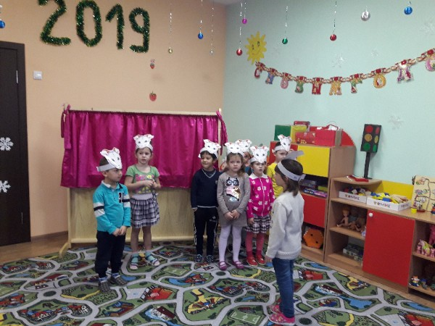

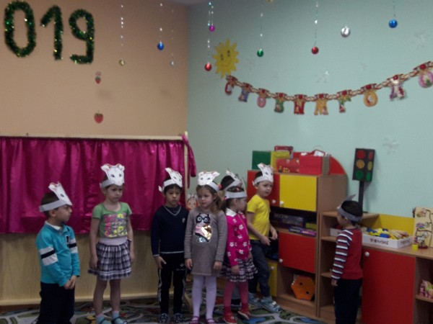

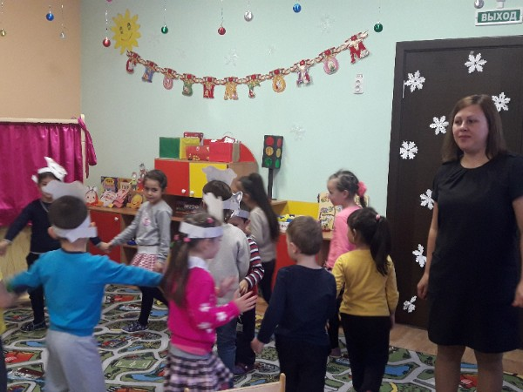
Заключительная часть.
Воспитатель: Ребята, вам понравилось в нашей волшебной стране?
Дети: Да, нам очень понравилось.
Воспитатель: Вы бы хотели ещё раз попасть в мир сказок и фантазий?
Дети: Да , мы очень хотим ещё раз оказаться в волшебной стране.
Воспитатель: Мы с вами обязательно туда вернёмся. А сейчас наше задание подошло к концу. Вы сегодня не только оказались в волшебной стране,но и проявили себя как настоящие актёры.

